Bridge dla Agrowca
Instrukcja obsługi
Wersja aplikacji 5 · czerwiec 2026
panel.agritires.eu
Bridge to wewnętrzna aplikacja do zarządzania katalogiem opon. Łączy cenniki od dziesięciu dostawców w jeden katalog produktów, kontroluje zmiany cen i stanów, oraz przygotowuje pliki eksportu CSV do sklepu Shoper.
Aplikacja działa pod adresem panel.agritires.eu.

1. Logowanie
Po wejściu na adres panel.agritires.eu pojawia się ekran logowania.
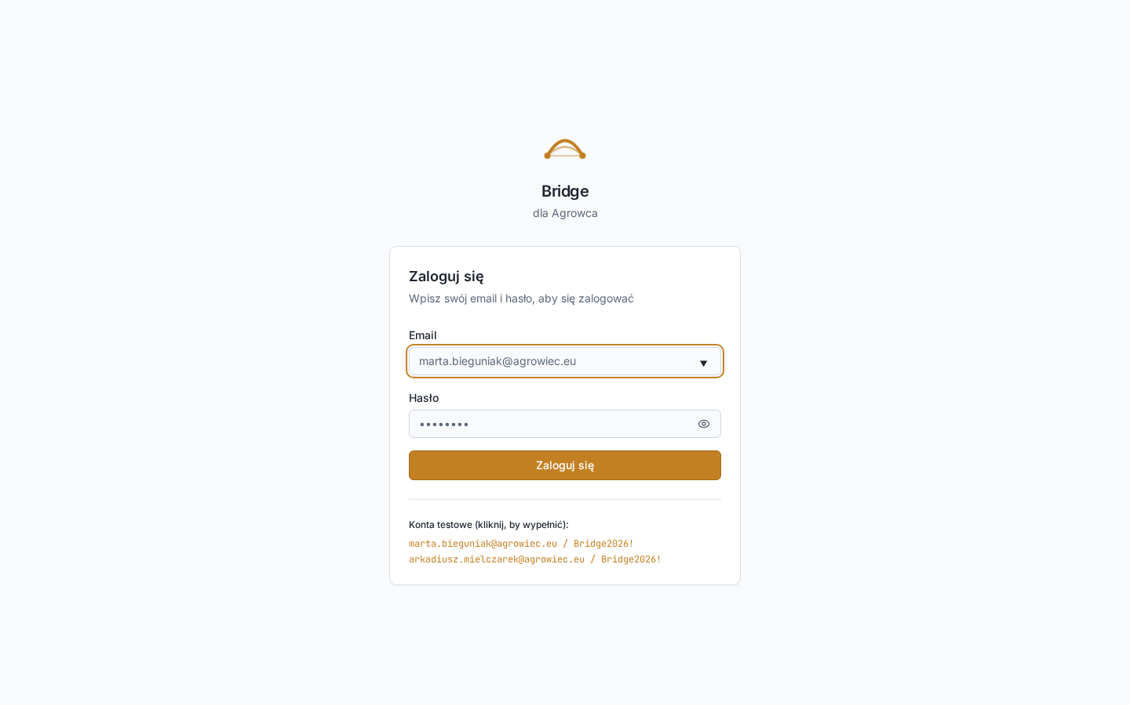
W polu Email wpisuje się adres służbowy (login). W polu Hasło — hasło ustawione przy zakładaniu konta.
Po zalogowaniu otwiera się Pulpit.
Po zakończeniu pracy używa się przycisku Wyloguj na dole menu po lewej stronie.

2. Menu główne
Po lewej stronie znajduje się stałe menu z dostępem do wszystkich modułów:
- Pulpit — codzienny przegląd kanałów dostawców i katalogu
- Staging — strefa zmian czekających na akceptację
- Katalog — pełna baza produktów wszystkich dostawców
- Narzuty i promocje — reguły wyliczania cen sprzedaży *(moduł w przygotowaniu)*
- Atrybuty — słowniki używane w produktach (marka, kategoria, konstrukcja itd.)
- Alerty — lista wykrytych problemów w katalogu i cennikach
- Waga gabarytowa — kalkulator wagi dla przewoźników
- Historia — log zmian *(moduł w przygotowaniu)*
- Konfiguracja — dostawcy, spedycja, eksport Shoper, AI Fallback, kolumny katalogu
Na dole menu znajduje się przełącznik Tryb ciemny, link do Moje konto oraz przycisk Wyloguj.

3. Pulpit
Pulpit to ekran startowy. Pokazuje obraz całej aplikacji jednym rzutem oka.
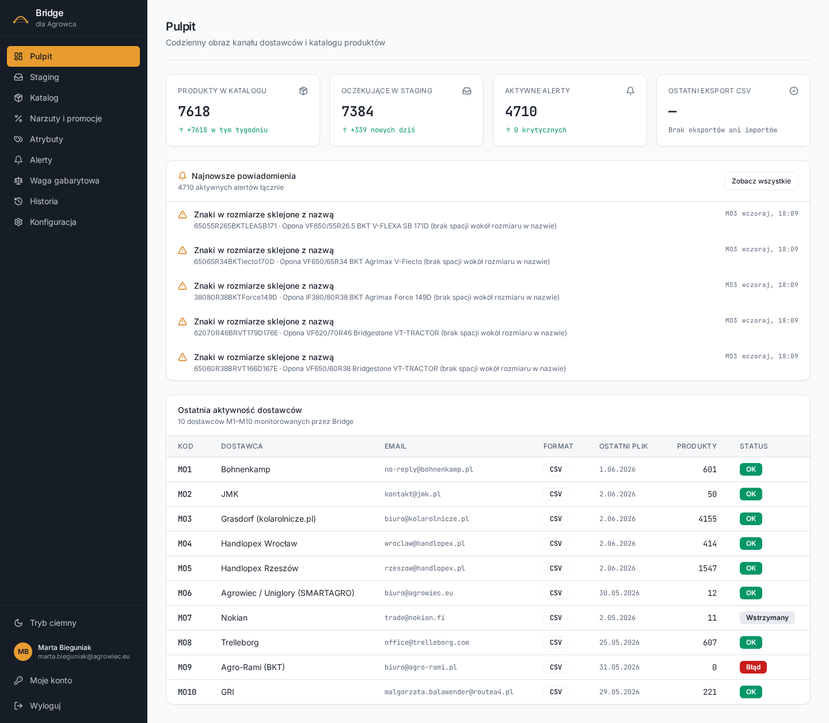

Cztery kafelki u góry
- Produkty w katalogu — łączna liczba produktów po sklejeniu danych ze wszystkich dostawców. Liczba pod kafelkiem (np. „+7618 w tym tygodniu") pokazuje przyrost.
- Oczekujące w staging — liczba zmian czekających na akceptację.
- Aktywne alerty — liczba ostrzeżeń i błędów wymagających uwagi. Druga wartość („krytyczne") pokazuje ile z nich ma najwyższy priorytet.
- Ostatni eksport CSV — data ostatniego pobrania eksportu do Shoper. Pole „—" oznacza brak eksportu w bieżącej sesji.

Najnowsze powiadomienia
Lista ostatnich pięciu alertów (ostrzeżenia i błędy). Po prawej widać kod dostawcy i datę. Przycisk Zobacz wszystkie prowadzi do pełnej listy w module Alerty.

Ostatnia aktywność dostawców
Tabela dziesięciu dostawców monitorowanych przez Bridge:
- Kod (M01–M010) — wewnętrzny identyfikator dostawcy
- Dostawca — pełna nazwa
- Email — adres, z którego przychodzą cenniki
- Format — typ pliku (najczęściej CSV)
- Ostatni plik — data ostatniego importu
- Produkty — liczba aktywnych pozycji w katalogu od tego dostawcy
- Status — stan kanału
Statusy:
- OK (zielony) — kanał działa, ostatni plik z ostatnich 30 dni
- Wstrzymany (szary) — nie było żadnego importu od ponad 30 dni
- Błąd (czerwony) — w katalogu jest 0 pozycji od tego dostawcy

4. Staging — strefa zmian do akceptacji
Staging to bufor między importem pliku a katalogiem. Każda zmiana (nowy produkt, nowa cena, nowy stan) najpierw trafia tutaj. Dopiero po akceptacji ląduje w katalogu i jest widoczna w eksporcie do sklepu.
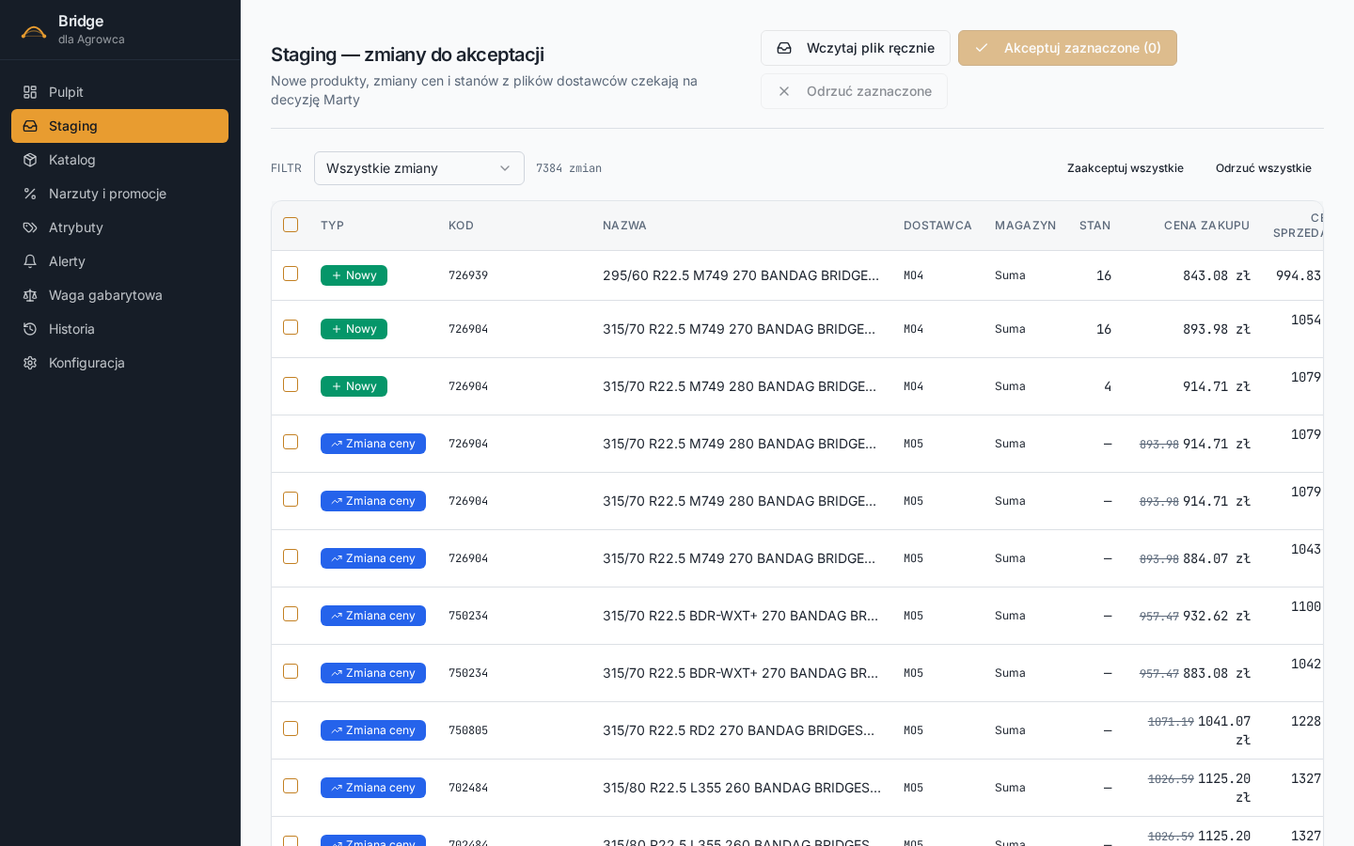

Kolumny tabeli
- Typ — rodzaj zmiany: Nowy (nowa pozycja), Zmiana ceny, Zmiana stanu, Wycofany
- Kod — wewnętrzny kod produktu w Bridge
- Nazwa — pełna nazwa produktu
- Dostawca — kod dostawcy (M01–M010)
- Magazyn — magazyn, którego dotyczy zmiana
- Stan — liczba sztuk
- Cena zakupu — netto od dostawcy
- Cena sprzedaży — cena dla klienta (po narzucie)
Przy zmianie ceny widać starą cenę (przekreśloną) obok nowej.

Praca z listą zmian
Filtr w lewym górnym rogu pozwala zawęzić listę: Wszystkie zmiany / Tylko nowe / Tylko ceny / Tylko stany / Tylko wycofane.
Akceptowanie pojedynczo: zaznaczyć checkbox po lewej stronie wiersza, następnie kliknąć Akceptuj zaznaczone. Licznik w przycisku pokazuje ile pozycji jest zaznaczonych.
Odrzucanie pojedynczo: zaznaczyć checkbox, kliknąć Odrzuć zaznaczone.
Akceptacja zbiorcza: przycisk Zaakceptuj wszystkie po prawej stronie tabeli — wszystkie zmiany trafią do katalogu.
Odrzucenie zbiorcze: Odrzuć wszystkie.

Ręczne wgranie pliku
Przycisk Wczytaj plik ręcznie otwiera okno z polem przeciągnij-upuść.
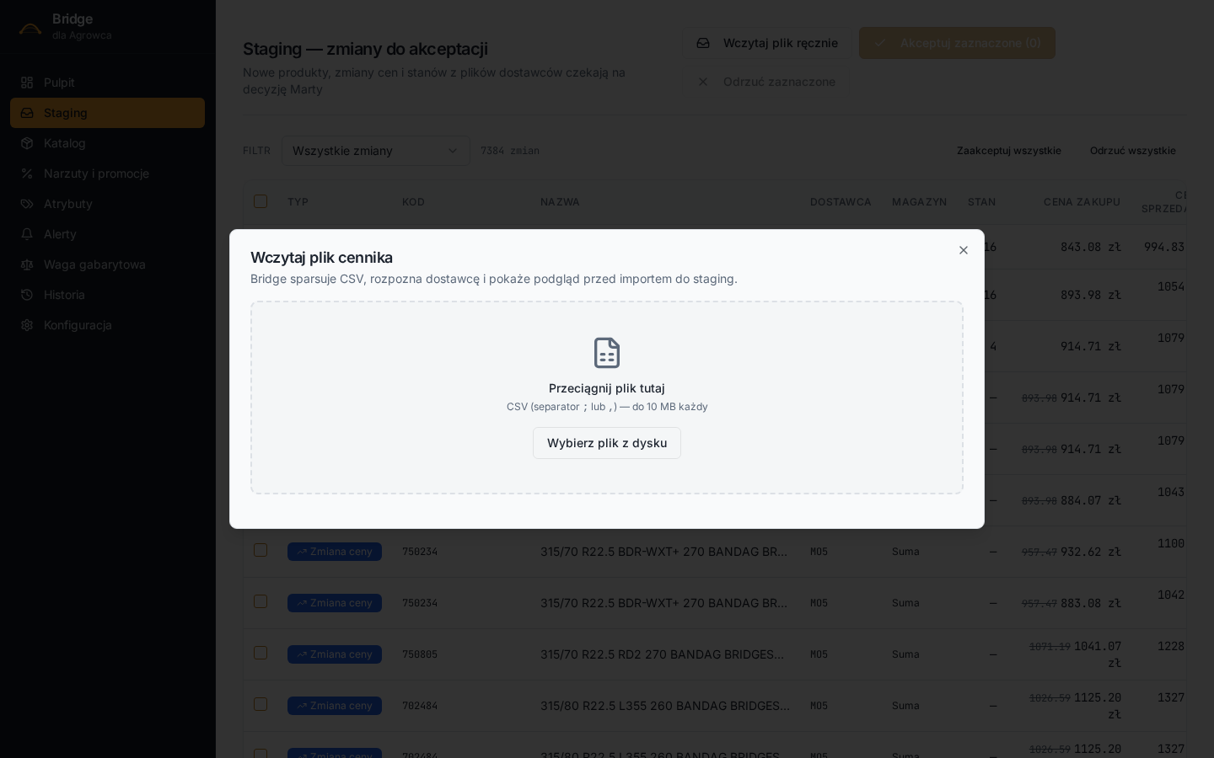
Można przeciągnąć plik z pulpitu komputera albo użyć przycisku Wybierz plik z dysku. Bridge:
1. Sparsuje plik CSV (separator średnik lub przecinek)
2. Rozpozna dostawcę po strukturze nagłówków
3. Wyświetli podgląd przed dodaniem zmian do staging
Limit pliku: 10 MB.

5. Katalog
Katalog to pełna baza wszystkich produktów wszystkich dostawców po sklejeniu.
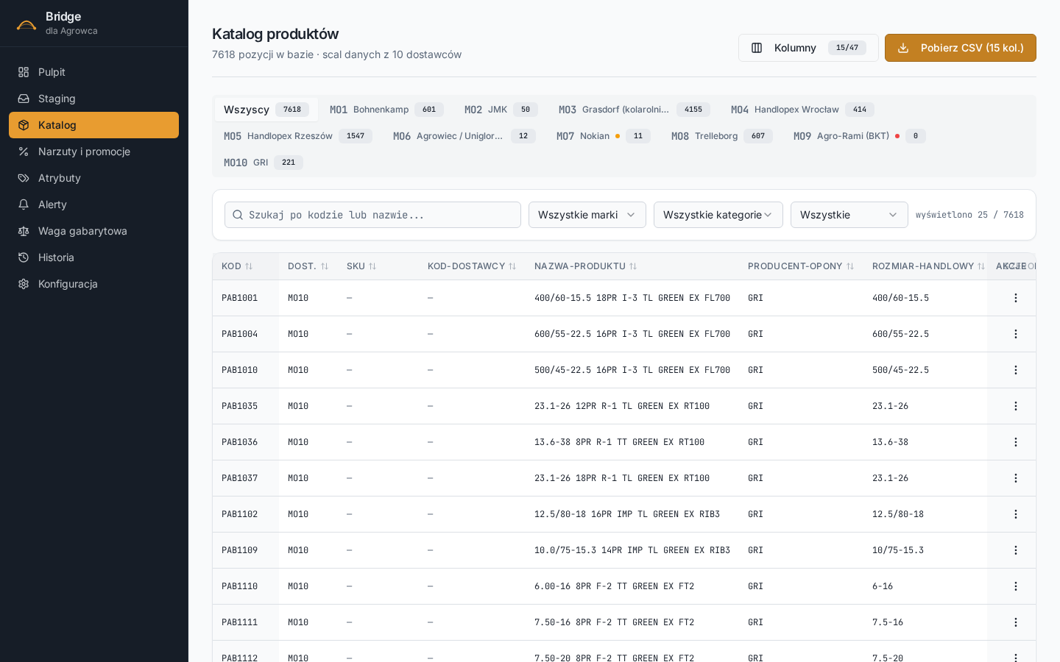

Górny pasek
- Liczba pozycji — pokazuje ile produktów jest w bazie i z ilu dostawców pochodzą
- Kolumny (15/47) — przycisk otwiera panel wyboru widocznych kolumn. Można dodać kolumny techniczne (DOT, opór toczenia, przyczepność na mokrym) lub schować niepotrzebne.
- Pobierz CSV (15 kol.) — eksport całego widocznego widoku do pliku CSV w formacie Shoper

Zakładki dostawców
Pod nazwą widać zakładkę Wszyscy plus po jednej zakładce dla każdego dostawcy (M01–M010) z licznikiem pozycji. Kropka obok kodu sygnalizuje stan kanału (zielona — OK, czerwona — błąd, szara — wstrzymany).
Kliknięcie zakładki filtruje katalog tylko do produktów wybranego dostawcy. Wybór Wszyscy wraca do widoku łączonego.

Filtry
- Szukaj po kodzie lub nazwie — wyszukiwanie po pełnym tekście
- Wszystkie marki — lista marek z atrybutu Marka
- Wszystkie kategorie — Rolnicze / Leśne / Przemysłowe / Ciężarowe
- Wszystkie — rodzaj produktu (Opona / dętka / koło itd.)
Pod filtrami widać licznik „wyświetlono X / Y" pokazujący wielkość bieżącego widoku.

Kolumny domyślne
- Kod — wewnętrzny identyfikator Bridge (np. PAB1001)
- Dost. — kod dostawcy (M01–M010)
- SKU — symbol u dostawcy
- Kod-dostawcy — kod wewnętrzny dostawcy
- Nazwa-produktu — pełna nazwa
- Producent-opony — marka (Alliance, Michelin, BKT itd.)
- Rozmiar-handlowy — np. 400/60-15.5
- Akcje — menu trzech kropek z opcjami edycji

Eksport do Shoper
Przycisk Pobierz CSV generuje plik CSV w formacie wymaganym przez Shoper. Format kolumn i separator można dostosować w Konfiguracji → Shoper.

6. Atrybuty
Atrybuty to centralna lista wartości słownikowych używanych w katalogu.
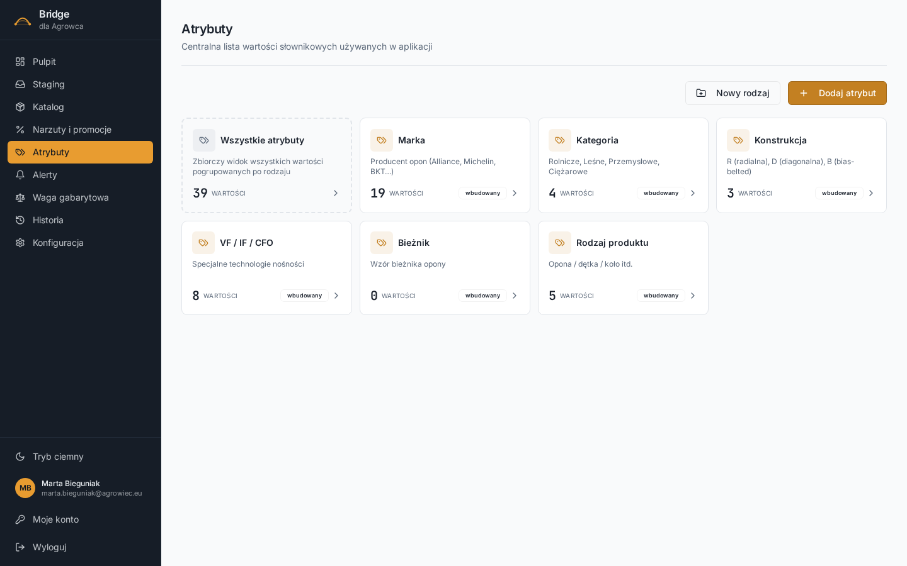
Każda karta to jeden rodzaj atrybutu. Liczba w lewym dolnym rogu karty pokazuje ile wartości jest w danym słowniku. Etykieta wbudowany oznacza atrybut zdefiniowany przez aplikację (nie można zmienić nazwy ani usunąć rodzaju).

Rodzaje atrybutów
- Wszystkie atrybuty — zbiorczy widok wszystkich wartości pogrupowanych po rodzaju
- Marka — producent opon (Alliance, Michelin, BKT, Bridgestone itd.)
- Kategoria — Rolnicze, Leśne, Przemysłowe, Ciężarowe
- Konstrukcja — R (radialna), D (diagonalna), B (bias-belted)
- VF / IF / CFO — specjalne technologie nośności
- Bieżnik — wzór bieżnika opony
- Rodzaj produktu — Opona, dętka, koło itd.

Dodawanie nowej wartości
Przycisk Dodaj atrybut w prawym górnym rogu otwiera formularz dodania nowej wartości do wybranego słownika.
Przycisk Nowy rodzaj pozwala dodać własny słownik (na przykład wewnętrzny tag biznesowy). Wartości w rodzajach niestandardowych można dowolnie edytować i usuwać.

Co daje porządek w atrybutach
Wartości słownikowe są używane w filtrach katalogu, w warunkach reguł narzutów oraz w eksporcie CSV. Dlatego ważne, żeby wszystkie produkty miały spójnie wpisaną markę i kategorię — inaczej filtry i reguły mogą pomijać część asortymentu.

7. Alerty
Alerty to lista wykrytych przez aplikację problemów w katalogu i w plikach od dostawców.
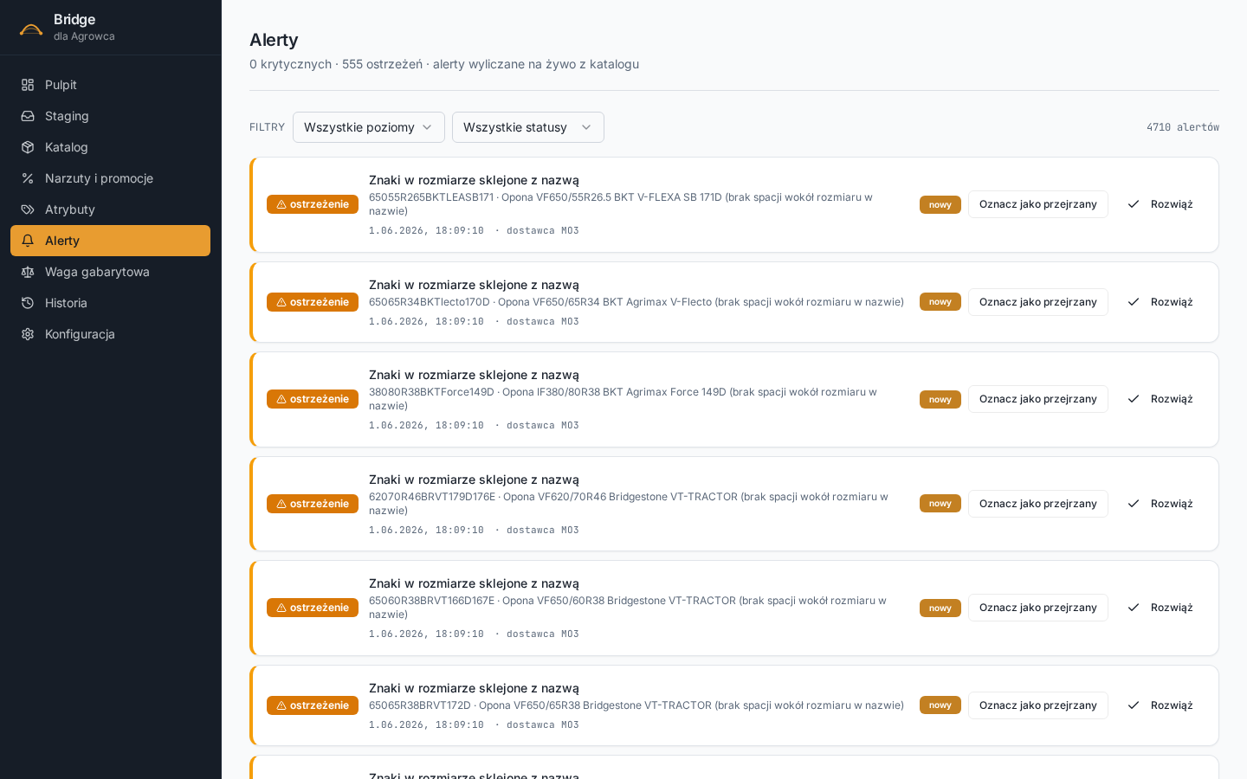

Filtry
- Wszystkie poziomy — krytyczne / ostrzeżenia / informacje
- Wszystkie statusy — nowy / przejrzany / rozwiązany
Pod filtrami widać licznik łącznej liczby alertów (np. „4710 alertów").

Karta alertu
Każdy alert pokazuje:
- Poziom (kolorowy znacznik po lewej) — błąd, ostrzeżenie lub informacja
- Tytuł alertu — krótki opis problemu (np. „Znaki w rozmiarze sklejone z nazwą")
- Szczegóły — kod produktu, nazwa, fragment opisu z problemem
- Data i czas wykrycia
- Dostawca (M01–M010)
- Status (etykieta po prawej: „nowy", „przejrzany")

Akcje
- Oznacz jako przejrzany — alert nie znika, ale traci status „nowy". Używa się, gdy operator zauważył problem, ale jeszcze go nie naprawiał.
- Rozwiąż — alert ląduje w archiwum. Używa się, gdy problem został naprawiony.

Typowe rodzaje alertów
- Znaki w rozmiarze sklejone z nazwą — plik dostawcy miał kolumnę nazwy zlepioną z rozmiarem (np. „295/55R22.5M749 270 BANDAG"). Aplikacja automatycznie wstawia spacje, ale generuje alert dla informacji.
- Nie-opona w katalogu — produkt, który nie jest oponą (na przykład dętka, ochraniacz, akcesorium), trafił do katalogu. Takie pozycje są automatycznie usuwane przy kolejnych importach.
- Brak ceny zakupu — pozycja od dostawcy nie miała ceny.
- Wycofany przez dostawcę — produkt był wcześniej w katalogu, ale nie pojawił się w nowym pliku tego dostawcy.

Ważne: alerty są wyliczane na żywo
Pasek u góry pokazuje aktualną statystykę („0 krytycznych · 555 ostrzeżeń · alerty wyliczane na żywo z katalogu"). Po wykonaniu naprawy (np. uzupełnieniu danych w katalogu) liczba alertów spada przy kolejnym imporcie automatycznie.

8. Waga gabarytowa
Moduł do wyliczania wagi gabarytowej (wolumetrycznej) przesyłek według wzorów stosowanych przez przewoźników.
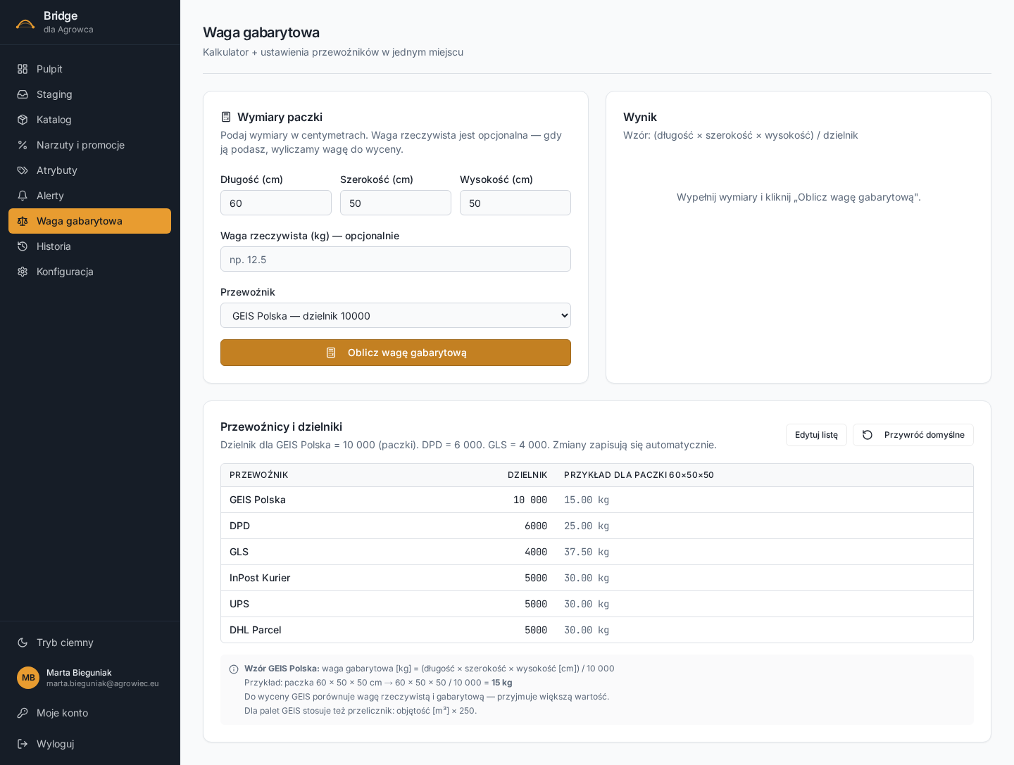

Lewa strona — Kalkulator
Wpisuje się wymiary paczki w centymetrach: Długość, Szerokość, Wysokość. Pole Waga rzeczywista jest opcjonalne — gdy się je wypełni, kalkulator pokaże wagę do wyceny (większą z rzeczywistej i gabarytowej).
Lista Przewoźnik zawiera dostępnych operatorów z odpowiednim dzielnikiem. Domyślnie ustawiona jest GEIS Polska — dzielnik 10000.
Przycisk Oblicz wagę gabarytową pokazuje wynik w panelu po prawej.

Prawa strona — Wynik
Wzór: (długość × szerokość × wysokość) / dzielnik. Po wypełnieniu wymiarów i kliknięciu „Oblicz" w panelu wyświetla się wartość wagi gabarytowej w kilogramach.

Tabela przewoźników i dzielników
Pod kalkulatorem widać listę pięciu–sześciu przewoźników z dzielnikami i przykładowym wyliczeniem dla paczki 60×50×50:
- GEIS Polska — dzielnik 10 000
- DPD — dzielnik 6 000
- GLS — dzielnik 4 000
- InPost Kurier — dzielnik 5 000
- UPS — dzielnik 5 000
- DHL Parcel — dzielnik 5 000
Przycisk Edytuj listę pozwala zmienić dzielniki, dodać przewoźnika lub usunąć niepotrzebnego. Przywróć domyślne wraca do fabrycznych wartości.
Na dole widać szczegółowy wzór dla GEIS Polska wraz z dodatkową regułą dla palet (objętość w m³ × 250).

9. Konfiguracja
Centralny moduł ustawień. Pięć zakładek u góry.

9.1. Dostawcy
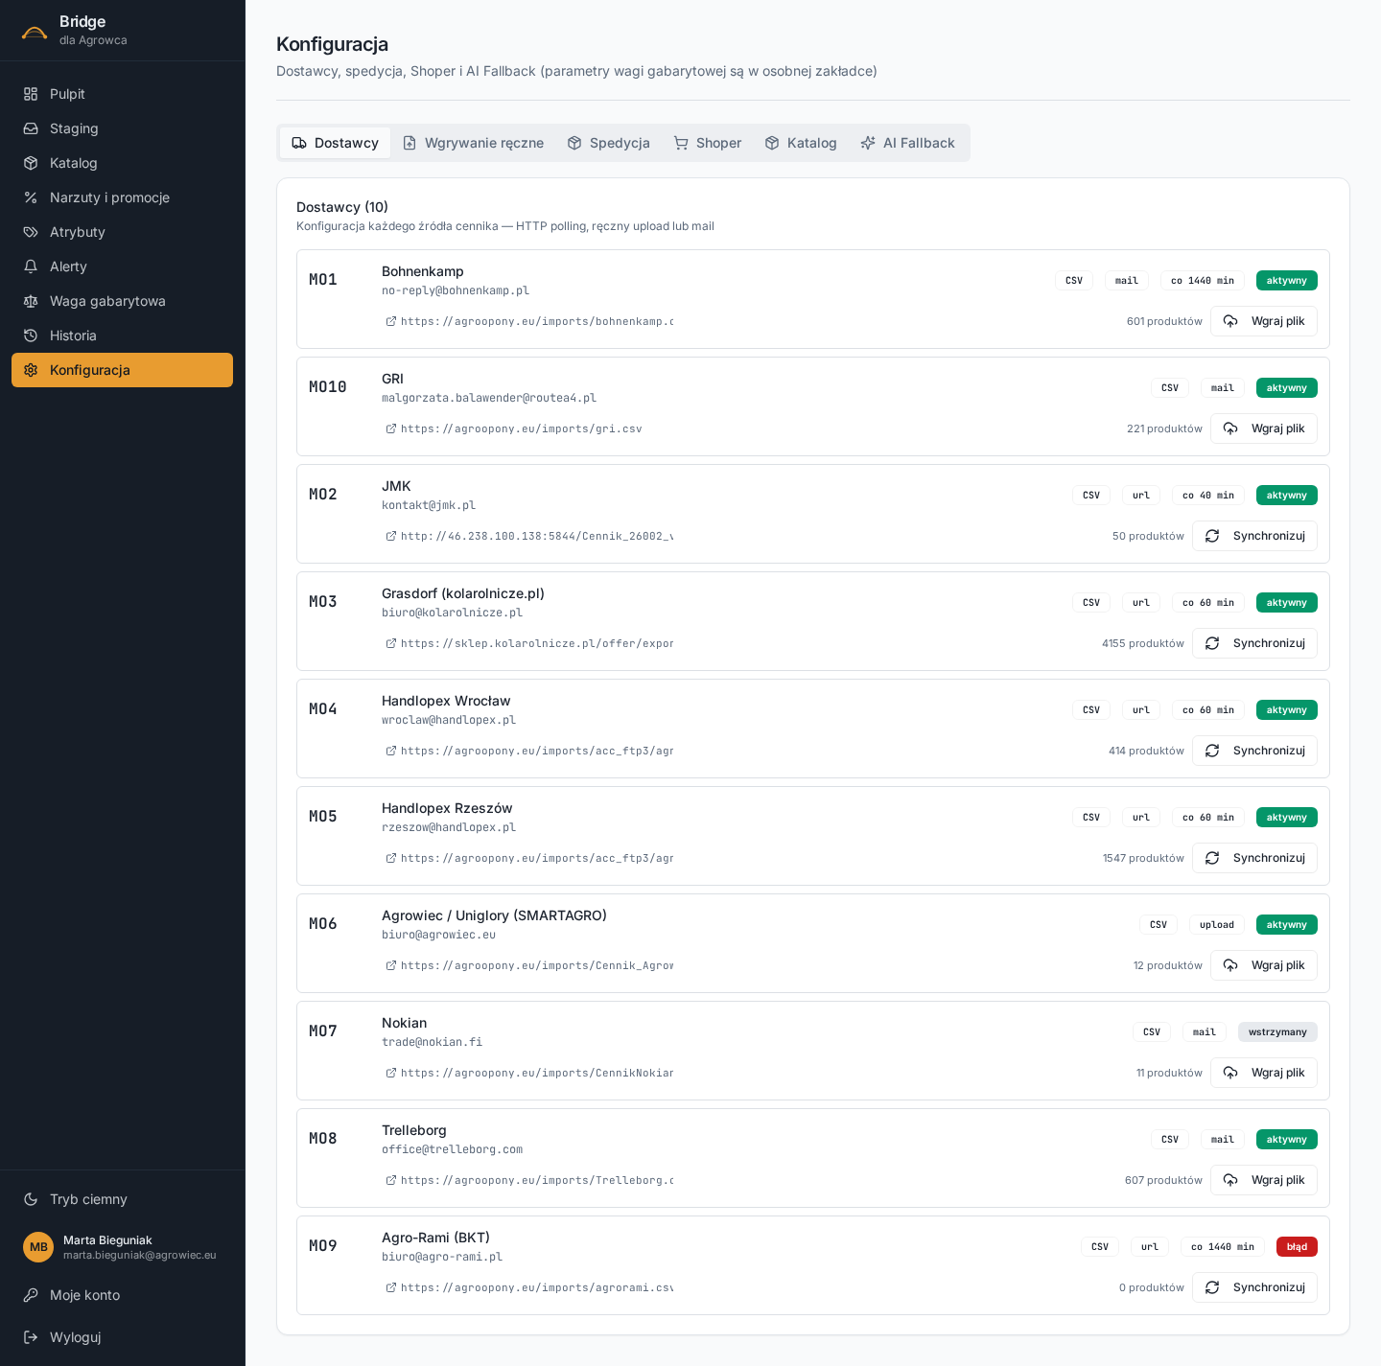
Lista dziesięciu dostawców (M01–M010) z konfiguracją każdego kanału. Każdy wiersz pokazuje:
- Kod dostawcy (M01–M010)
- Nazwa
- Email kontaktowy
- Format pliku (CSV)
- Sposób dostawy pliku (url / mail / upload)
- Częstotliwość synchronizacji (np. co 60 min, co 1440 min)
- Status kanału (aktywny / wstrzymany / błąd)
- URL źródłowy (jeśli plik jest pobierany automatycznie po HTTP)
- Liczba produktów od tego dostawcy w katalogu
- Akcja — przycisk Synchronizuj (dla URL) lub Wgraj plik (dla upload/mail)
Przycisk Synchronizuj wymusza natychmiastowe ponowne pobranie pliku z URL i przepuszczenie go przez parser. Przycisk Wgraj plik otwiera dialog wgrania pliku z dysku dla dostawców, którzy nie udostępniają URL.

9.2. Wgrywanie ręczne
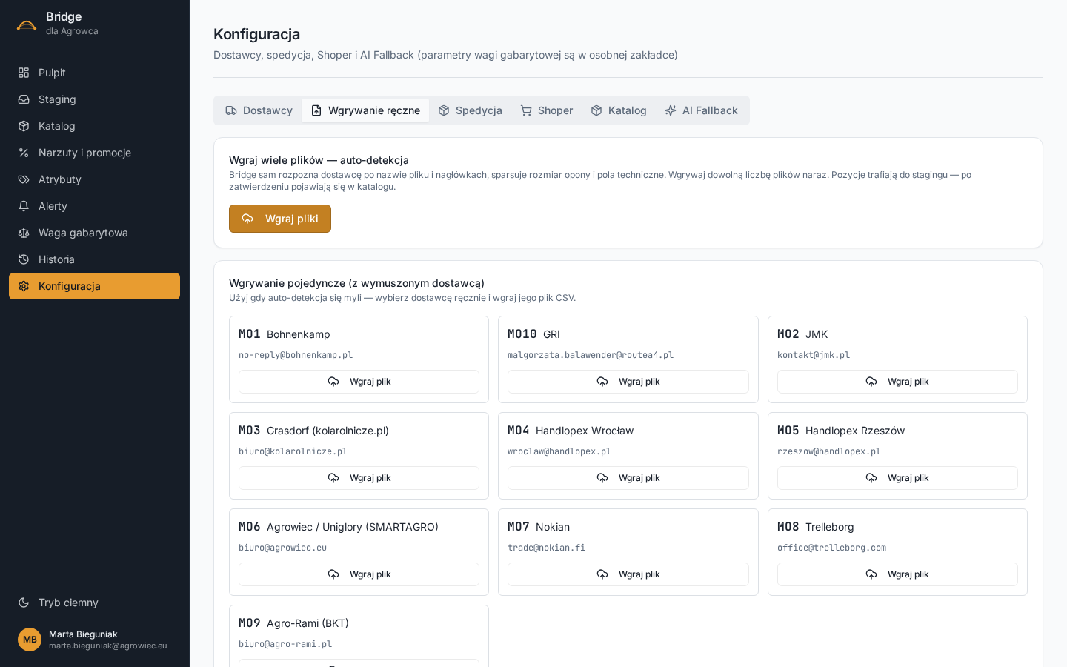
Dwa tryby ręcznego wgrywania:
Wgraj wiele plików — auto-detekcja. Bridge sam rozpoznaje dostawcę po nazwie pliku i nagłówkach. Można wrzucić jednocześnie kilka plików od różnych dostawców i aplikacja sama je rozdzieli. Sparsuje rozmiary opon, pola techniczne i wszystko, co jest w pliku.
Wgrywanie pojedyncze z wymuszonym dostawcą. Używa się, gdy auto-detekcja się myli — wybiera się ręcznie kafelek z odpowiednim dostawcą i wgrywa plik CSV. Bridge potraktuje go jak plik od tego dostawcy, niezależnie od tego co jest w nagłówkach.

9.3. Spedycja
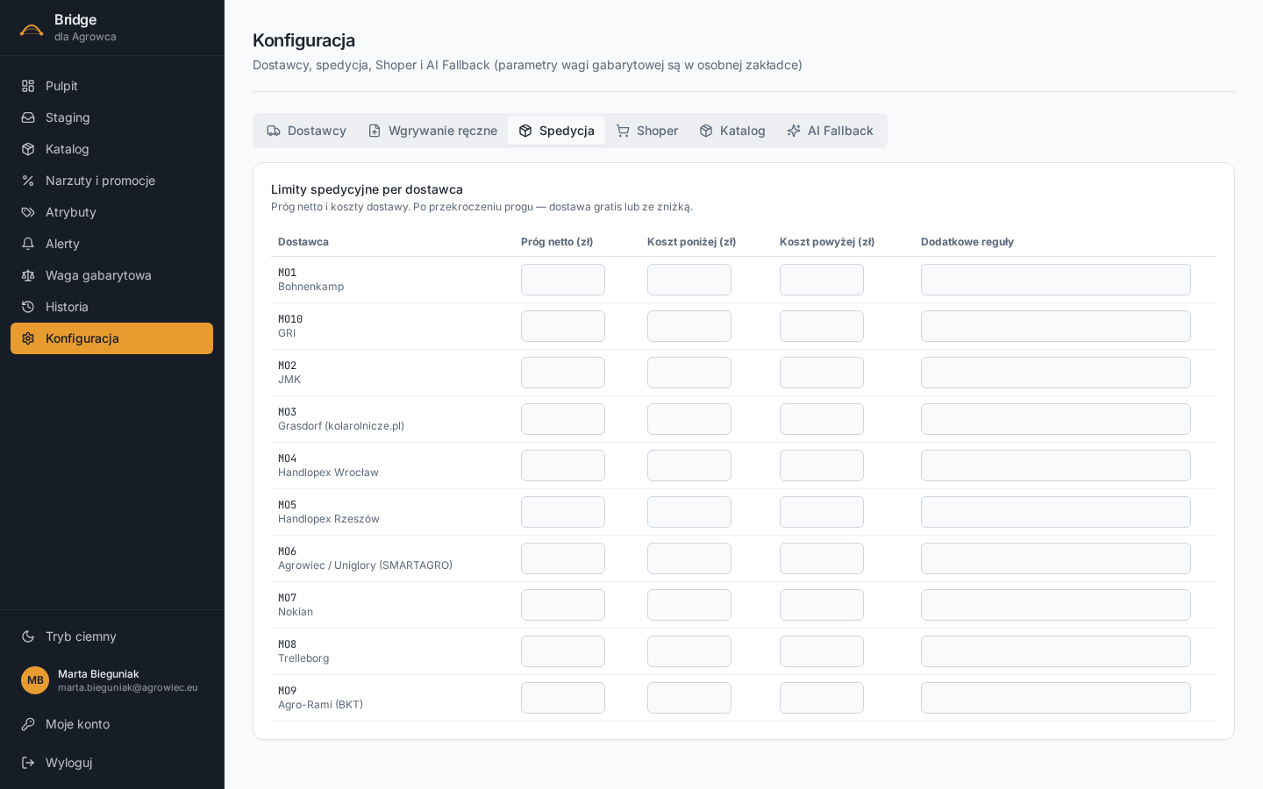
Tabela limitów spedycyjnych per dostawca. Dla każdego z dziesięciu dostawców można ustawić:
- Próg netto (zł) — próg wartości zamówienia, powyżej którego obowiązuje obniżona stawka lub gratis
- Koszt poniżej (zł) — koszt dostawy poniżej progu
- Koszt powyżej (zł) — koszt dostawy po przekroczeniu progu
- Dodatkowe reguły — pole tekstowe na zasady niestandardowe (np. „palety zawsze + 80 zł")
Aktualnie pola są puste — uzupełnia się stopniowo, w miarę negocjacji warunków z dostawcami.

9.4. Shoper
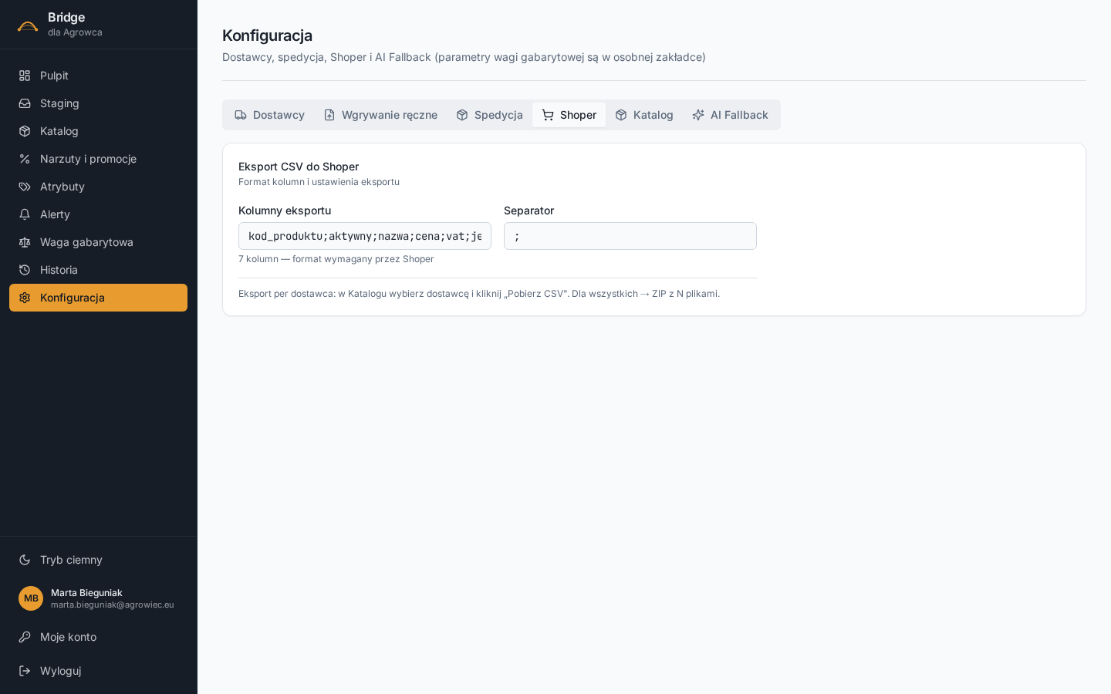
Konfiguracja eksportu CSV do sklepu Shoper.
- Kolumny eksportu — kolejność i lista pól w pliku CSV (np. `kod_produktu;aktywny;nazwa;cena;vat;jednostka;...`). Format jest stały po stronie Shoper.
- Separator — domyślnie średnik (`;`)
Pod tymi polami opis: „7 kolumn — format wymagany przez Shoper" oraz instrukcja: „Eksport per dostawca: w Katalogu wybierz dostawcę i kliknij »Pobierz CSV«. Dla wszystkich → ZIP z N plikami."

9.5. Katalog
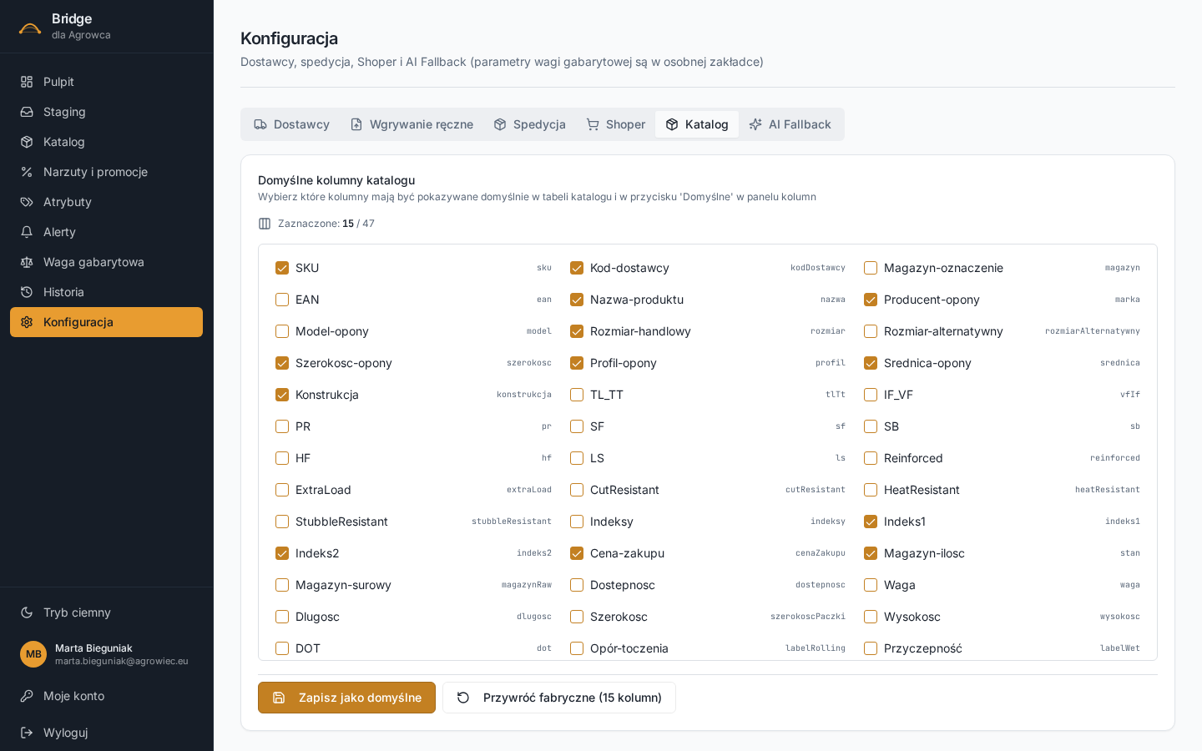
Tu wybiera się domyślne kolumny widoczne w tabeli Katalog oraz w przycisku „Domyślne" panelu kolumn.
Lista 47 kolumn z checkboxami pogrupowana wizualnie w trzy kolumny. Każda kolumna ma nazwę wyświetlaną (np. „Kod-dostawcy") i klucz techniczny po prawej (np. `kodDostawcy`).
U góry widać licznik „Zaznaczone: 15 / 47". Klucze techniczne pomagają w sytuacji, gdy plik eksportu trzeba przeanalizować lub zmapować — pokazują dokładną nazwę pola w CSV/JSON.
Zapisz jako domyślne zapisuje aktualne zaznaczenie jako domyślny widok. Przywróć fabryczne (15 kolumn) wraca do zestawu z pierwszego uruchomienia.

9.6. AI Fallback
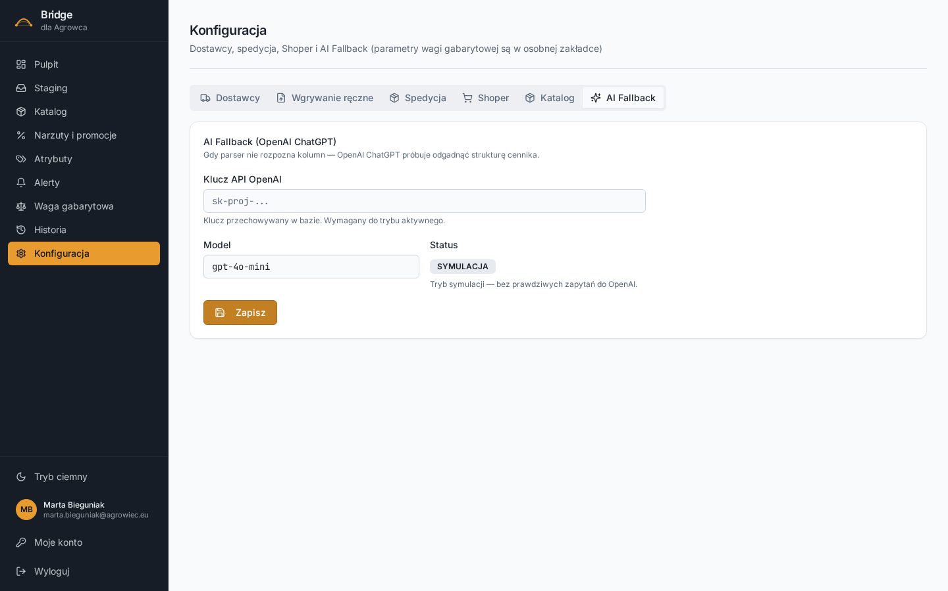
Tryb awaryjny: gdy parser Bridge nie rozpoznaje struktury pliku CSV (bo dostawca zmienił format), aplikacja może spytać OpenAI ChatGPT, jak zmapować kolumny.
- Klucz API OpenAI — przechowywany w bazie. Wymagany, by aktywować tryb prawdziwy.
- Model — domyślnie `gpt-4o-mini` (tańsza wersja, wystarcza do struktury kolumn).
- Status — aktualnie SYMULACJA (bez prawdziwych zapytań do OpenAI). Po wpisaniu klucza i zapisaniu zmieni się na aktywny.
Tryb symulacji jest bezpieczny — można testować bez ryzyka opłat. Zapisz zatwierdza zmiany.

10. Moje konto
Strona zarządzania własnym kontem zalogowanego użytkownika.
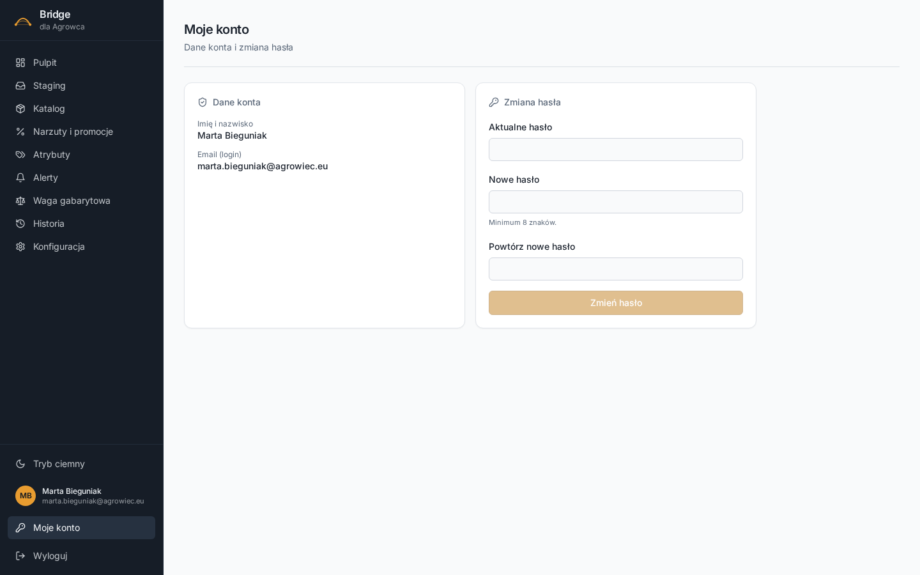
Lewa karta Dane konta pokazuje imię i nazwisko oraz email (login). Tych pól nie można edytować z poziomu aplikacji — zmianę zgłasza się administratorowi.
Prawa karta Zmiana hasła wymaga:
- Aktualne hasło — bieżące hasło do logowania
- Nowe hasło — minimum 8 znaków
- Powtórz nowe hasło — dla pewności, że nie było literówki
Po wypełnieniu wszystkich trzech pól przycisk Zmień hasło aktywuje się. Po jego kliknięciu hasło jest zmieniane od razu.

11. Moduły w przygotowaniu
Poniższe moduły są widoczne w menu, ale jeszcze nie pracują w trybie produkcyjnym. Dane lub akcje w nich wykonane mogą nie zostać zachowane lub mogą działać tylko częściowo. Pełna obsługa pojawi się w kolejnych wersjach.

11.1. Narzuty i promocje
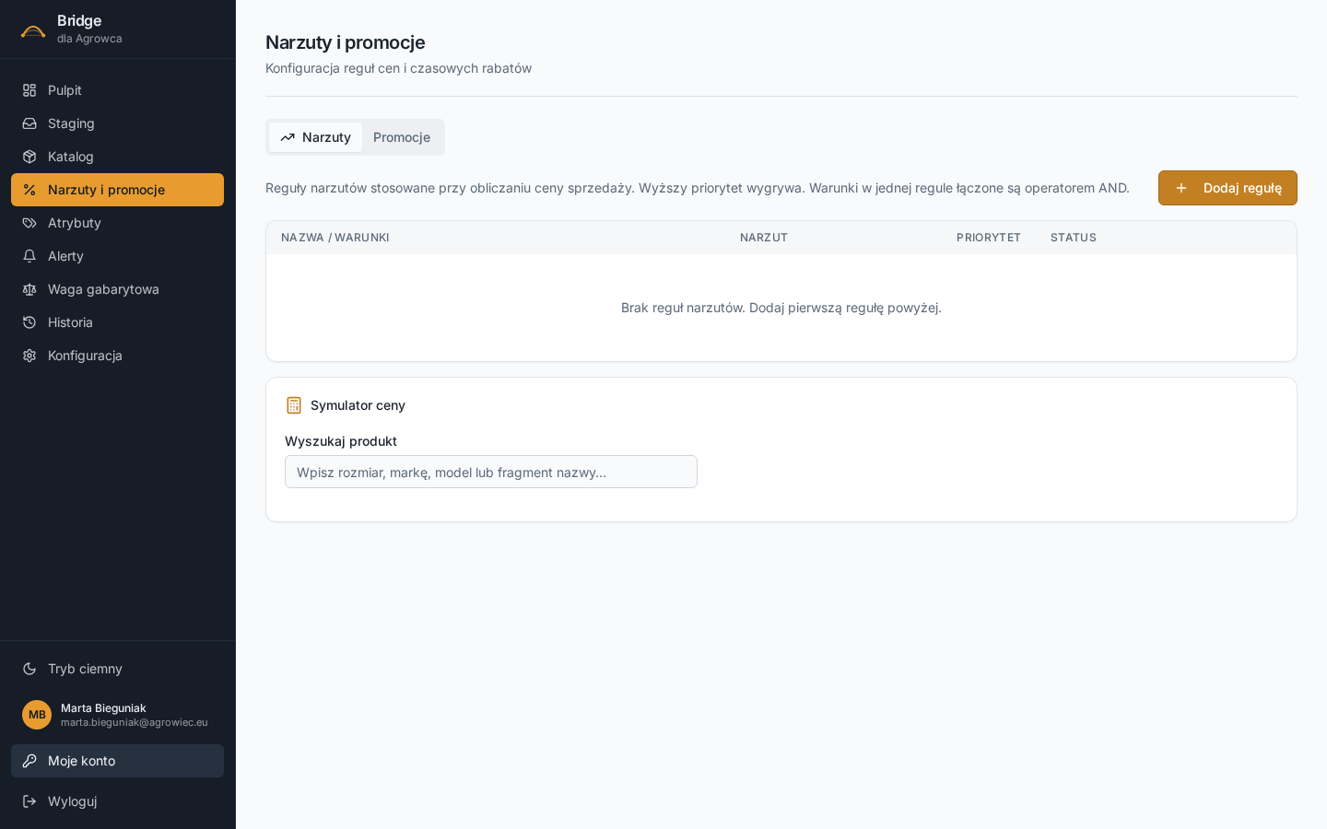
Docelowo moduł będzie pozwalał konfigurować:
- Narzuty — reguły wyliczające cenę sprzedaży z ceny zakupu. Każda reguła ma nazwę, warunki (np. „marka = Michelin AND kategoria = Rolnicze"), wartość narzutu (procentowo lub kwotowo) i priorytet. Wyższy priorytet wygrywa.
- Promocje — czasowe rabaty z datą startu i końca.
Pod listą reguł znajduje się Symulator ceny — pole wyszukiwarki pozwalające wybrać produkt i sprawdzić, jaką ostateczną cenę wyliczy aplikacja po przyłożeniu wszystkich reguł.
Aktualnie: lista reguł jest pusta. Nawet po dodaniu reguły nie wpłyną one jeszcze na cenę w katalogu — wymaga to dokończenia logiki po stronie backendu.

11.2. Historia
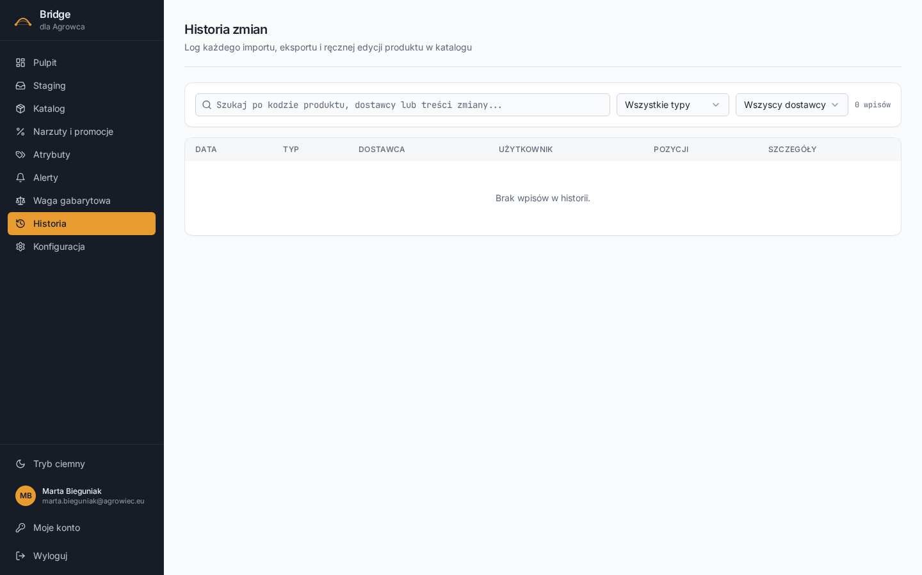
Docelowo każdy import, eksport i ręczna edycja produktu w katalogu zapisze się w tym module jako wpis z:
- Data i godzina
- Typ zmiany (import / eksport / ręczna edycja / akceptacja staging)
- Dostawca (jeśli dotyczy)
- Użytkownik, który wykonał akcję
- Liczba pozycji, których dotyczyła operacja
- Szczegóły — link do podglądu różnicy przed/po
Można będzie filtrować po typie operacji i po dostawcy, oraz wyszukiwać po kodzie produktu lub treści zmiany.
Aktualnie: wpisy nie są jeszcze rejestrowane — log pozostaje pusty.

11.3. Pozostałe elementy w przygotowaniu
- Automatyczne pobieranie cenników po IMAP. Aplikacja będzie odbierać pliki bezpośrednio z dedykowanej skrzynki mailowej. Aktualnie pliki pobierane są przez HTTP polling z udostępnionych URL-i lub wgrywane ręcznie.
- Przejście do produktu z poziomu alertu. Po kliknięciu na alert aplikacja od razu przeniesie do konkretnej pozycji w katalogu. Aktualnie wymaga to ręcznego skopiowania kodu i wyszukania.
- Indywidualne mapowania cen per dostawca (na przykład „dla Nokiana brać kolumnę »Zakup 1 szt«, a nie domyślną"). Aktualnie wszyscy dostawcy używają tej samej logiki ceny zakupu.
- Automatyczne kopie bezpieczeństwa katalogu. Dzienny backup bazy danych z możliwością przywracania.

12. Słownik kodów dostawców
Stałe kody używane w całej aplikacji — w Pulpicie, Katalogu, Staging, Alertach i Konfiguracji.
Kod | Dostawca | Format
M01 | Bohnenkamp | CSV
M02 | JMK | CSV
M03 | Grasdorf (kolarolnicze.pl) | CSV
M04 | Handlopex Wrocław | CSV
M05 | Handlopex Rzeszów | CSV
M06 | Agrowiec / Uniglory (SMARTAGRO) | CSV
M07 | Nokian | CSV
M08 | Trelleborg | CSV
M09 | Agro-Rami (BKT) | CSV
M010 | GRI | CSV

13. Codzienny przebieg pracy — skrócona ścieżka
1. Logowanie → otwiera się Pulpit.
2. Pulpit → sprawdzenie czterech kafelków: ile zmian czeka, ile alertów, czy któryś dostawca nie ma błędu.
3. Staging → przegląd zmian. Akceptacja lub odrzucenie. Po zatwierdzeniu zmiany lądują w Katalogu.
4. Alerty → przejrzenie nowych alertów. Decyzja: oznaczyć jako przejrzane czy rozwiązać.
5. Katalog → eksport CSV (per dostawca albo ZIP dla wszystkich). Plik trafia do Shoper.
6. Konfiguracja → tylko gdy trzeba: dodanie nowego dostawcy, zmiana progu spedycyjnego, modyfikacja kolumn eksportu.
Operacje techniczne (restart serwera, backup bazy) wykonuje administrator — nie są częścią pracy operatora.

